# 软件使用说明书模板

1引言

1 .1编写目的

本文档编写用于充分描述软件恋机指数的使用目标以及方法、说明本软件的运行环境以及本软件的功能，以便使用者了解本软件的使用范围和使用方法。并为软件的维护和更新提供必要的信息。

1 .2参考资料 略

1 .3术语和缩写词 略

2 软件概述

2 .1软件用途

本软件的开发是为广大android手机用户监控自己使用手机的时间长度以及各个软件的使用时长分布提供一个可视化数据描述。

2.2软件运行

本软件运行在android移动端及其兼容机上，android要求版本为android4.0以上，在软件安装后，直接点击相应图标，就可以显示出软件的登陆界面，进行需要的软件操作。

2 .3系统配置

本软件要求在android移动端及其兼容机上运行，无CPU要求，显示场上所有3G及以上手机硬件都可以运行该软件，所以无内存以及硬盘储存要求。软件需要有android 4.0及以上的操作系统环境。

3、软件使用过程：

3.1：软件安装：

下载apk后直接解压即可

3.2：软件结构：

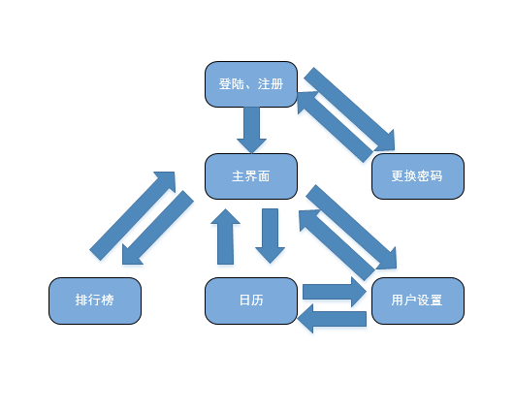

3.3：注册、登陆：

注册和登陆时，账号密码不可为控，账号长度不可大于10，账号错误或者已存在会报出错误提示并维持本界面，正确就进入主界面。

如果你忘记密码，可以点击左下角的忘记密码，然后在新界面设置新的密码，点击设置新的密码就可以直接登陆主界面，时间不够，在这里没有做身份核实工作。

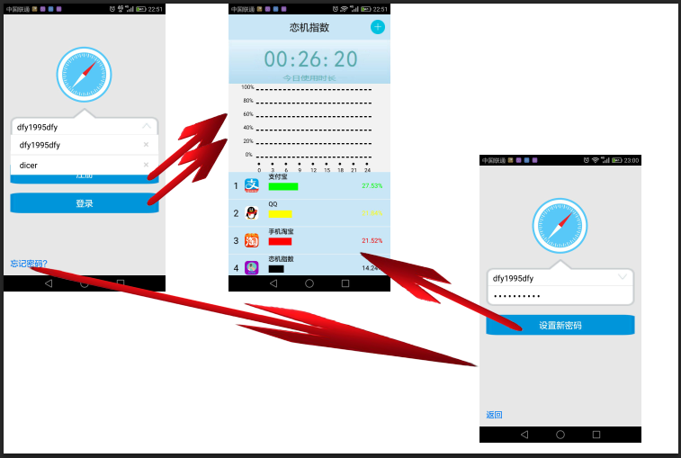

3.4：主界面：

主界面分三部分，上部分显示你今日使用手机时长，中部分显示你24小时之内使用手机时长情况，下部分列出你的手机软件使用时长的具体情况。点击“+”会弹出弹出框。

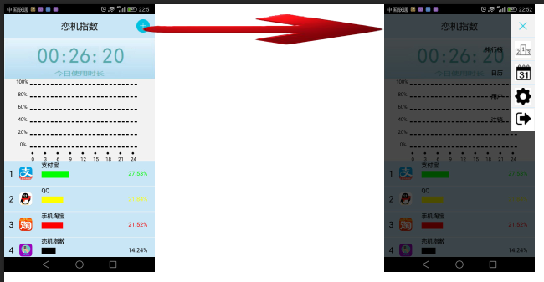

3.5：弹出框

除了“x”和注销，剩下的按钮每个对应一个界面，如图：

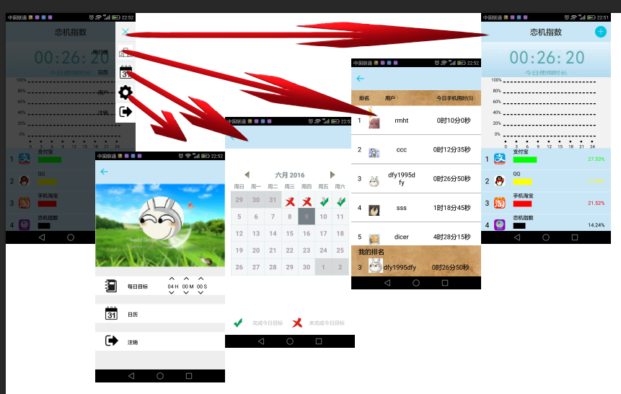

3.6排行榜：

列出前一天使用手机时长的排行榜情况，可以返回主界面

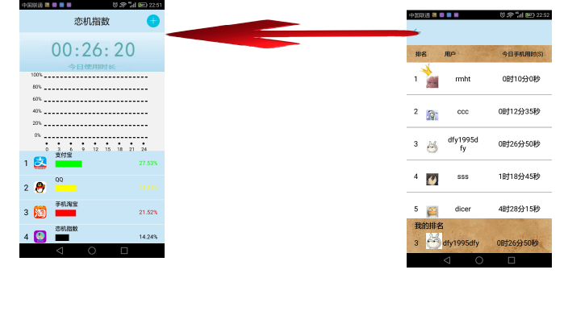

3.7：日历:

显示出你历史所有的使用手机时长，点击任意一天可以显示具体信息：

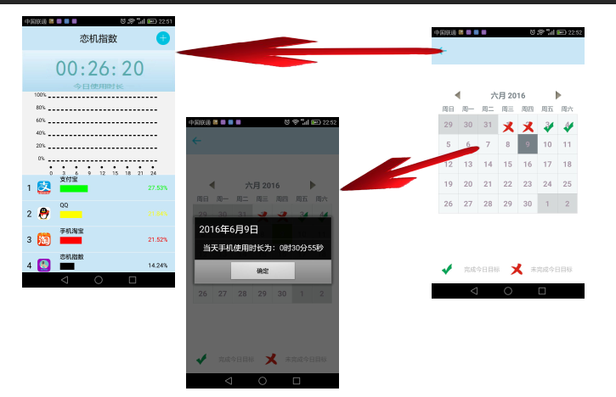

3.8：用户设置：

用户可以在这个界面中设置相关属性，如每日目标，用户头像等等。这个界面中点击日历可以跳转到 日历界面中:

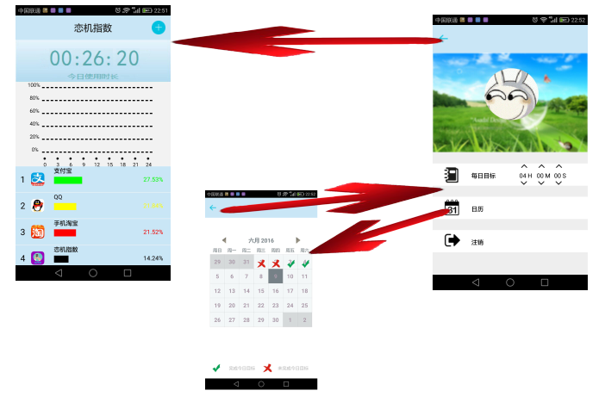

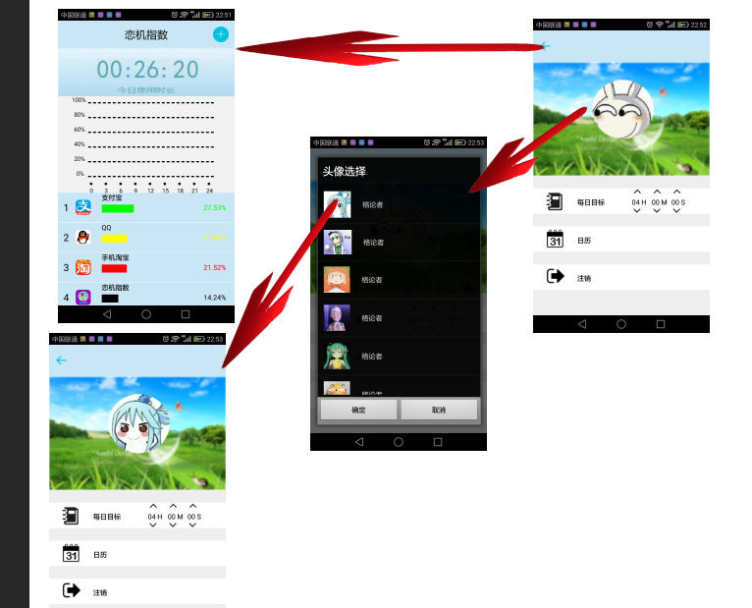

3.9：注销：

普通的返回键虽然可以直接返回桌面，但是在此登入的时候可以略掉登陆界面。注销和返回的区别是，执行注销操作，软件不会再后台运行，再次登陆时你需要再次执行登陆操作。